**WEBOLDALAK KÓDOLÁSA  
(a teljes feladat összesen 40 pontot ér)**

**1. Feladat – HTML Szerkezet KÉSZ**

**2. Feladat – Mindkét oldalra vonatkozó utasítások  
(a feladatrész összesen 13 pontot ér)**

2.6. Készítse el a menühöz tartozó hurokhivatkozásokat! Hozza létre a szükséges azonosítókat a megfelelő elemeken, a menüpontokban pedig hivatkozzon az így létrehozott azonosítókra!   
('kezdolap', 'boltjaink', 'nepszeru_keszulekek', 'nyitvatartas', 'kapcsolat')  
**(3 pont)**

**3. Feladat: Kezdőlapra ('index.html') oldalra vonatkozó beállítások  
(a feladatrész összesen 10 pontot ér)**

**4. Feladat: Iphone 13 ('iphone_13.html') oldalra vonatkozó beállítások  
(a feladatrész összesen 3 pontot ér)**

4.1. Az iPhone13 részben hozzon létre táblázatot a címsor alatt található elemekre.  
**(1 pont)**

4.2. A felsorolásban használja a 'table table-hover' osztályt, a félkövér és dőlt beállításokat pedig HTML tagekkel valósítsa meg!  
**(1 pont)**

4.3. Tegye komment-tag-ek közé az 'iphone_13.html' oldalon található 'Nyitvatartás' részt!  
**(1 pont)**

**5. Feladat: stíluslapra vonatkozó beállítások  
(a feladatrész összesen 3 pontot ér)**

5.1. A body tagbe állítson be függőleges irányú színátmenetet '#5f9ea0'-ról indulva '#66ddaa'-ba!  
**(1 pont)**

5.2. Állítsa be minden 'P' tagre, hogy sorkizárt legyen!  
**(1 pont)**

5.3. Állítsa be a formok label-jeire a félkövért betűstílust!  
**(1 pont)**

**6. Feladat – Ellenőrzés, validálás  
(a feladatrész összesen 3 pontot ér)**

6.1. A két HTML oldalt validálja a https://validator.w3.org/ oldalon! Az eredményekről készítsen pillanatképeket, amelyeket mentsen el kezdolap_Validalas és iPhone_13_Validalas néven.  
**(3 pont)**

6.2. A stíluslapot ellenőrizze a https://jigsaw.w3.org/css-validator/ oldalon. Az eredményről készítsen pillanatképet és mentse el styleValidalas néven! A feladathoz tartozó minta a következő oldalon található!  
**(1 pont)**

index.html oldal kinézete

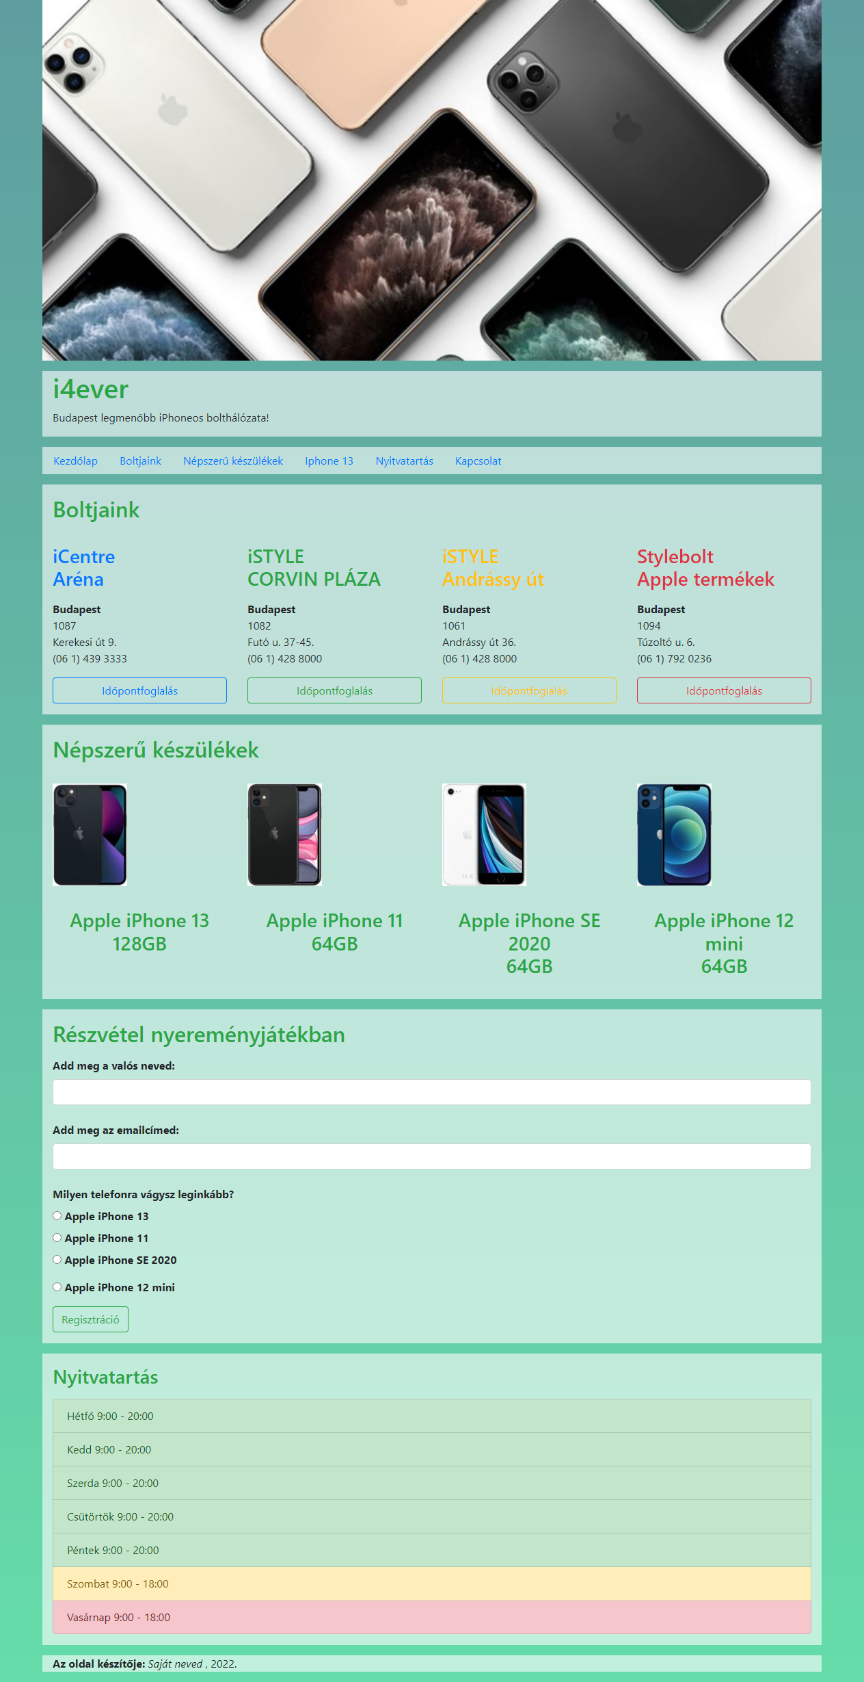

iphone_13.html oldal kinézete

